Лабораторна робота № 3

Тема: Клонування репозиторію засобами Git for Windows
Завдання:

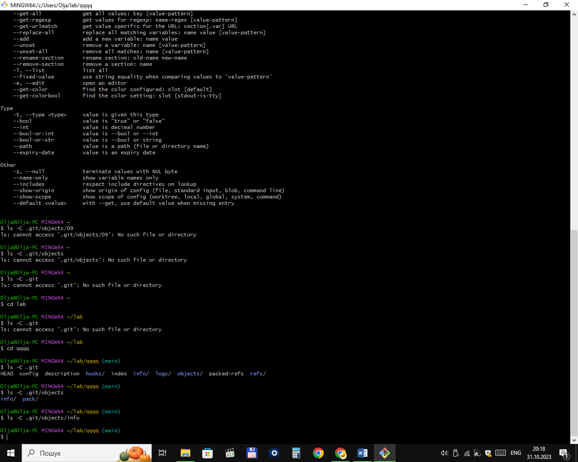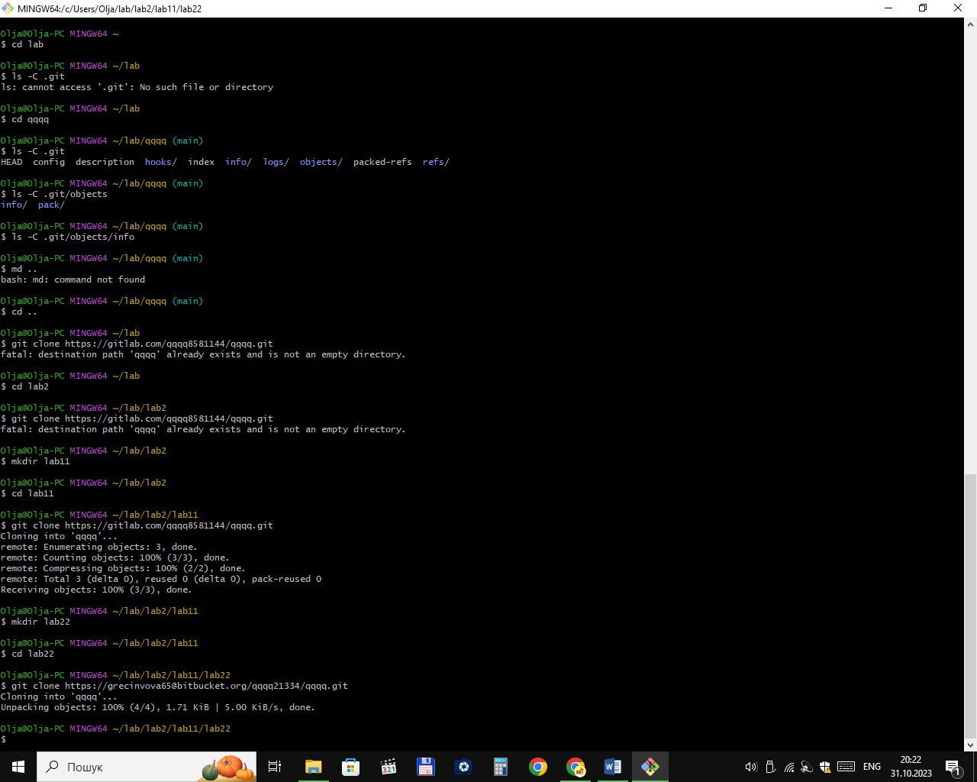
Контрольні питання:
- Яка команда відповідає за клонування віддаленого репозиторію у локальну робочу копію?
$ git clone «adress”
- Що потрібно зробити, для завантаження репозиторію, якщо на комп'ютері відсутній Git для сервісу Github?
На сторінці репозиторію можна скачати його у вигляді zip через вкладку Сode – Download ZIP.
- Що потрібно зробити, для завантаження репозиторію, якщо на комп'ютері відсутній Git для сервісу Bitbucket?
На сторінці репозиторію можна скачати його у вигляді zip через вкладку Download repository.
- Що таке Github Desktop, яке його призначення?
Github Desktop дозволяє розширити та спростити робочий процес Git та GitHub за рахунок візуального інтерфейсу.
- Які візуальні оболонки Git ви знаєте?
Github Desktop

